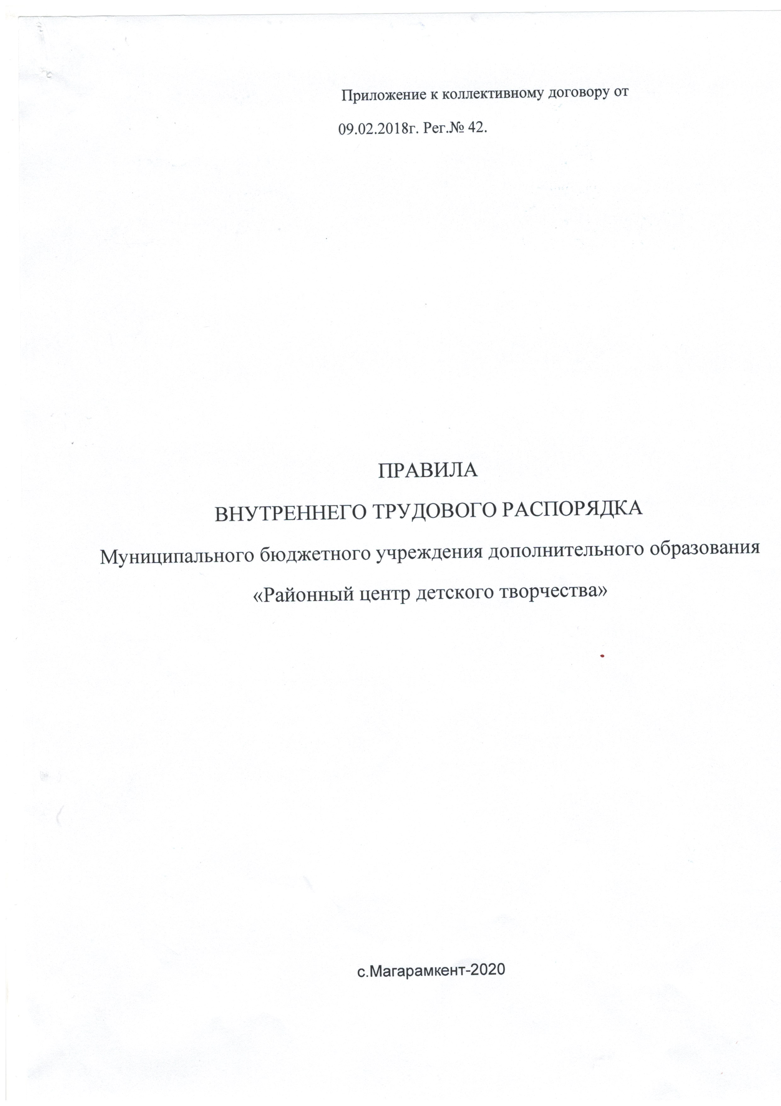

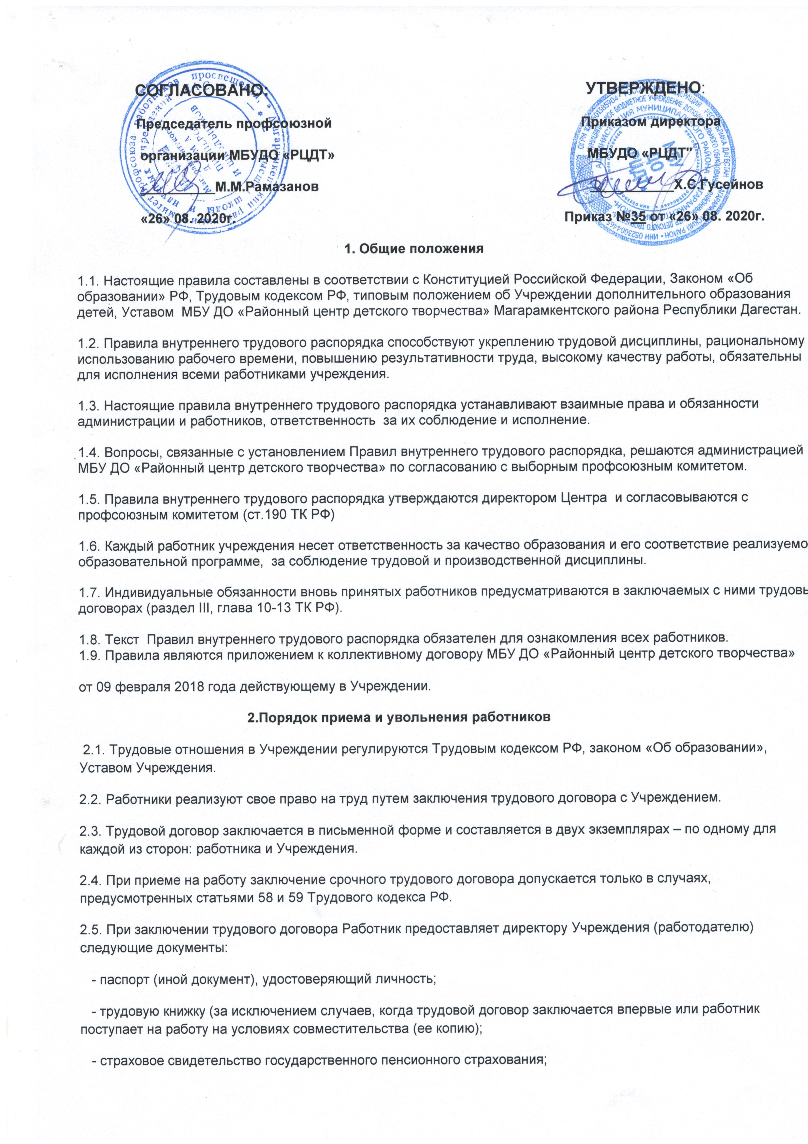

- документы воинского учета (для военнообязанных и лиц, подлежащих призыву на военную службу);
- документ об образовании (квалификации), наличии специальных знаний;
- медицинское заключение (медицинская книжка) об отсутствии противопоказаний по состоянию здоровья для работы в образовательном учреждении;
- справку о наличии (отсутствии) судимости и (или) факта уголовного преследования либо о прекращении уголовного преследования по реабилитирующим основаниям, выданную в порядке и по форме, которые устанавливаются федеральным органом исполнительской власти, осуществляющим функции по выработке и реализации государственной политики и нормативно-правовому регулированию в сфере внутренних дел.
2.6. Прием на работу оформляется приказом директора Учреждения и объявляется работнику под расписку в трехдневный срок со дня подписания трудового договора.
2.7. При приеме на работу директор Учреждения (работодатель) знакомит работника под роспись:
с Уставом Учреждения, коллективным трудовым договором, правилами внутреннего трудового распорядка, должностной инструкцией работника;
- приказом по охране труда и соблюдению правил техники безопасности;
- иными локальными нормативными актами, непосредственно связанными с трудовой деятельностью работника;
- заключает с работником трудовой договор;
- на основании заключенного трудового договора директор Учреждения (работодатель) издает приказ о зачислении работника.
- При приеме на работу может устанавливаться испытательный срок – не более трех месяцев, а для директора Учреждения, его заместителя – не более шести месяцев. Отсутствие в трудовом договоре условия об испытании означает, что работник принят без испытания.
- На каждого работника Учреждения оформляется трудовая книжка в соответствии с требованиями Инструкции о порядке ведения трудовых книжек. Трудовые книжки работников хранятся в Учреждении.
- С каждой записью, вносимой на основании приказа директора Учреждения в трудовую книжку, администрация обязана ознакомить ее владельца под расписку в личной карточке.
- На каждого работника ведется личное дело, после увольнения работника личное дело хранится в Учреждение.
- Директор Учреждения назначается приказом Учредителя.
- Трудовая книжка и личное дело директора Учреждения хранится у Учредителя.
  - Увольнение работника – прекращение трудового договора – осуществляется только по основаниям, предусмотренным законодательством о труде и об образовании:
- по соглашению сторон;
- по инициативе работника;
- по инициативе работодателя (директора Учреждения);
- при невозможности по тем или иным обстоятельствам продолжать трудовые отношения.
  - Работник имеет право в любое время расторгнуть трудовой договор по собственному желанию, предупредив об этом администрацию Учреждения письменно за две недели.
2.9.При расторжении трудового договора директор Учреждения издает приказ об увольнении с указанием основания увольнения в соответствии с Трудовым кодексом РФ или Законом РФ «Об образовании» с обязательной росписью работника.
2.10.Записи в трудовую книжку о причинах прекращения трудового договора должны производиться в точном соответствии с формулировками Трудового кодекса РФ или Закона РФ «Об образовании» и со ссылкой на соответствующие статью, пункт Трудового кодекса РФ или Закона РФ «Об образовании».
2.11.Днем увольнения работника является последний день работы. В последний день работы администрация Учреждения обязана выдать работнику трудовую книжку и, по письменному заявлению, другие документы (или их копии), связанные с работой, а также произвести с ним окончательный расчет.
В случае если в день увольнения работника выдать трудовую книжку невозможно в связи с отсутствием работника либо его отказом от получения трудовой книжки на руки, администрация Учреждения направляет работнику уведомление о необходимости явиться за трудовой книжкой либо дать согласие на отправление ее по почте. Со дня направления уведомления администрация Учреждения освобождается от ответственности за задержку выдачи трудовой книжки.
Если работник в день увольнения не работал, то расчет с работником производится не позднее следующего дня после предъявления уволенным работником требования о расчете.
2.12.При сокращении численности или штата работников преимущественным правом на оставление на работе при равной производительности труда и квалификации устанавливается по основаниям, установленным Трудовым кодексом РФ.

3.Права и обязанности работодателя

3.1.Непосредственное управление Учреждением осуществляет директор.
3.2.Директор Учреждения имеет право в порядке, установленном трудовым законодательством:
- осуществлять прием на работу, перевод, увольнение работников, изменение трудового договора с работниками;
- применять к работникам меры дисциплинарного взыскания: замечание, выговор, увольнение;
- совместно с Советом центра осуществлять поощрение и премирование работников;
- привлекать работников к материальной ответственности в установленном законом порядке;
- требовать от работников исполнения ими трудовых обязанностей и бережного отношения к имуществу Учреждения, соблюдения настоящих Правил;
- принимать локальные нормативные акты, содержащие обязательные для работников нормы.
3.3.Директор Учреждения обязан:
- соблюдать законы и иные нормативные правовые акты, локальные нормативные акты, условия коллективного договора, соглашений и трудовых договоров;
- предоставлять работникам работу, обусловленную трудовым договором;
- обеспечивать безопасность труда и условия труда, отвечающие требованиям охраны и гигиены труда;
- обеспечивать работников оборудованием, инструментами, технической документацией и иными средствами, необходимыми для исполнения ими трудовых обязанностей;
- вести коллективные переговоры, а также заключать коллективный договор в порядке, установленном законодательством РФ;
- предоставлять представителям работников полную и достоверную информацию, необходимую для заключения коллективного договора, соглашения и контроля за их выполнением.
Администрация Учреждения осуществляет общий контроль, посещение занятий и т.д.
3.4.Учреждение как юридическое лицо несет ответственность перед работниками:
- за ущерб, причиненный в результате незаконного лишения работника возможности трудиться: за задержку трудовой книжки при увольнении работника, незаконное отстранение работника от работы, его незаконное увольнение или перевод на другую работу и в иных случаях, предусмотренных законодательством;
- за задержку выплаты заработной платы, оплаты отпуска, выплат при увольнении и других выплат, причитающихся работнику;
- за причинение ущерба имуществу работника;
- в иных случаях, предусмотренных законодательством.

4.Права, обязанности и ответственность работников
4.1.Работник имеет право на:
- заключение, изменение и расторжение трудового договора в порядке и на условиях, которые установлены Трудовым кодексом РФ и иными федеральными законами;
- предоставление ему работы, обусловленной трудовым договором;
- рабочее место, соответствующее условиям, предусмотренным государственными стандартами организации и безопасности труда и коллективным договором;
- своевременную и в полном объеме выплату заработной платы в соответствии с трудовым договором;
- отдых, обеспечиваемый установлением нормальной продолжительности рабочего времени, сокращенного рабочего времени для отдельных профессий и категорий работников, предоставлением еженедельных выходных дней, нерабочих праздничных дней, оплачиваемых ежегодных отпусков, в том числе удлиненных для отдельных категорий работников;
- полную достоверную информацию об условиях труда и требованиях охраны труда на рабочем месте;
- профессиональную подготовку, переподготовку и повышение своей квалификации;
- объединение, включая право на создание профессиональных союзов и вступление в них для защиты своих трудовых прав, свобод и законных интересов;
- участие в управлении Учреждением в формах, предусмотренных законодательством и уставом Учреждения;
- защиту своих трудовых прав, свобод, законных интересов всеми не запрещенными законом способами;
- защиту своей профессиональной чести и достоинства;
- возмещение вреда, причиненного работнику в связи с исполнением им трудовых обязанностей;
- обязательное социальное страхование в случаях, предусмотренных законодательством РФ;
- предоставление отпуска без сохранения заработной платы по основаниям и на срок, установленные Трудовым кодексом РФ и иными федеральными законами, а также по любым другим основаниям продолжительностью не более 15 дней в учебном году при отсутствии отрицательных последствий для образовательного процесса.
4.2.Педагогические работники Учреждения, кроме перечисленных в п. 4.1. прав, имеют право на:
- свободу выбора и использования методик обучения и воспитания, учебных пособий и материалов, учебников в соответствии с образовательной программой, утвержденной образовательным учреждением, методов оценки знаний обучающихся, воспитанников при исполнении профессиональных обязанностей;
- сокращенную рабочую неделю;
- удлиненный оплачиваемый отпуск в соответствии с законодательством РФ;
- длительный отпуск сроком до одного года, предоставляемый не реже чем через каждые 10 лет непрерывной педагогической работы в порядке, устанавливаемом Учредителем;
- получение ежемесячной денежной компенсации в целях содействия обеспечению книгоиздательской продукцией и периодическими изданиями в размере, устанавливаемом органом местного самоуправления.
4.3.Работник обязан:
- добросовестно исполнять трудовые обязанности, возложенные на него трудовым договором;
- соблюдать Устав Учреждения и настоящие Правила;
- соблюдать трудовую дисциплину;
- выполнять установленные нормы труда;
- соблюдать требования по охране труда и обеспечению безопасности труда;
- бережно относиться к имуществу Учреждения и других работников;
- незамедлительно сообщить директору Учреждения о возникновении ситуации, представляющей угрозу жизни и здоровью участников образовательного процесса, сохранности имущества Учреждения;
- поддерживать дисциплину в Учреждении на основе уважения человеческого достоинства обучающихся без применения методов физического и психического насилия;
- проходить предварительные и периодические медицинские осмотры.
4.4..Работникам Учреждения в период организации образовательного процесса (в период занятий) запрещается:
- изменять по своему усмотрению расписание занятий (уроков) и график работы;
- отменять, удлинять или сокращать продолжительность занятий (уроков) и перерывов (перемен) между ними;
- удалять обучающихся с занятий;
- курить в помещении и на территории Учреждения;
- отвлекать обучающихся во время учебного процесса на иные, не связанные с учебным процессом, мероприятия, освобождать от занятий для выполнения общественных поручений;
- отвлекать работников Учреждения в рабочее время от их непосредственной работы для выполнения общественных обязанностей и проведения разного рода мероприятий, не связанных с основной деятельностью Учреждения;
- созывать в рабочее время собрания, заседания и всякого рода совещания по общественным делам.
4.5.Работник несет материальную ответственность за причиненный Учреждению прямой действительный ущерб.
4.5.1.Под прямым действительным ущербом понимается реальное уменьшение наличного имущества Учреждения или ухудшение состояния указанного имущества (в том числе имущества третьих лиц, находящегося в Учреждении, если Учреждение несет ответственность за сохранность этого имущества), а также необходимость для Учреждения произвести затраты либо излишние выплаты на приобретение или восстановление имущества.
4.5.2.За причиненный ущерб работник несет материальную ответственность в пределах своего среднего месячного заработка, за исключением случаев, предусмотренных пунктами 4.5.3. и 4.5.4. настоящих Правил.
4.5.3.Материальная ответственность в полном размере причиненного ущерба возлагается на работника в следующих случаях:
- недостачи ценностей, вверенных ему на основании специального письменного договора или полученных им по разовому документу;
- умышленного причинения ущерба;
- причинения ущерба в состоянии алкогольного, наркотического или токсического опьянения;
- причинения ущерба в результате преступных действий работника, установленных приговором суда;
- причинения ущерба в результате административного проступка, если таковой установлен соответствующим государственным органом;
- разглашения сведений, составляющих охраняемую законом тайну (служебную, коммерческую или иную), в случаях, предусмотренных федеральными законами;
- причинения ущерба не при исполнении работником трудовых обязанностей.
4.5.4.Работники, занимающие нижеперечисленные должности или выполняющие нижеперечисленные работы, несут материальную ответственность в полном размере причиненного ущерба на основании письменных договоров о полной материальной ответственности.
4.6.Работники Учреждения привлекаются к дисциплинарной ответственности в порядке, установленном пунктами 7.4.-7.13. настоящих Правил.

5.Режим работы и время отдыха
5.1.В Учреждении устанавливается шестидневная рабочая неделя.
Для отдельных категорий работников (вахтеры и уборщики помещений) устанавливается рабочая неделя по особому графику.
5.2.Продолжительность рабочей недели – 40 часов, (ст. 320 ТК РФ), для педагогических работников устанавливается сокращенная рабочая неделя Конкретная продолжительность рабочего времени педагогических работников не более 36 часов (ст. 333 ТК РФ).
5.3.Конкретная продолжительность рабочего времени педагогических работников образовательных учреждений устанавливается в зависимости от занимаемой должности и (или) специальности с учетом особенностей их труда в соответствии с Постановлением Правительства РФ "О продолжительности рабочего времени (норме часов педагогической работы за ставку заработной платы) педагогических работников образовательных учреждений".
5.4.Режим работы при шестидневной рабочей недели устанавливается: I смена – с 8.00 до 12.30 часов, II смена – с 13.30 до 20.00
5.5.Для следующих категорий работников: руководитель, заместитель устанавливается ненормированный рабочий день.
5.6.Расписание занятий составляется администрацией Учреждения исходя из педагогической целесообразности, с учетом наиболее благоприятного режима труда и отдыха учащихся и максимальной экономии времени педагогических работников.
5.7.Педагогическим работникам ежегодно устанавливается методический день для самостоятельной работы по повышению квалификации в соответствии с единым графиком по Учреждению по согласованию с предметно-цикловыми комиссиями.
5.8.Общим выходным днем является воскресенье.
5.9.По желанию работника, с его письменного заявления он может за пределами основного рабочего времени работать по совместительству как внутри, так и за пределами Учреждения.
5.10.Работа в выходные и праздничные дни запрещена, привлечение к работе в указанные дни осуществляется только с согласия работника и в соответствии с требованиями ст. 113 Трудового кодекса РФ.
5.11.К рабочему времени относятся следующие периоды: заседания педагогического совета, общие собрания трудового коллектива, заседания методических комиссий, родительские собрания и собрания коллектива учащихся, дежурства на внеурочных мероприятиях (например, вечерние дискотеки), продолжительность которых составляет от одного часа до 2,5 часов.
5.12.Работникам Учреждения предоставляется ежегодный оплачиваемый отпуск сроком не менее 28 календарных дней. Педагогическим работникам предоставляется удлиненный отпуск сроком 42 календарных дней. Отпуск предоставляется в соответствии с графиком, утверждаемым руководителем.
5.13.Время каникул, не совпадающее с очередным отпуском, является рабочим временем педагогов. В эти периоды педагогические работники привлекаются к педагогической и организационной работе в пределах времени, не превышающего их учебной нагрузки до начала каникул.
5.14.В каникулярное время обслуживающий персонал привлекается к выполнению хозяйственных работ (мелкий ремонт, работы на территории и др.) в пределах установленного им рабочего времени.
5.15.Работникам Учреждения предоставляются дополнительные неоплачиваемые отпуска в соответствии с требованиями ст. ст. 128, 173 Трудового кодекса РФ. Работающим по совместительству предоставляются дополнительные неоплачиваемые отпуска сроком до 30 дней в летний каникулярный период.
5.16.Работникам, имеющим 2-х и более детей в возрасте до 14 лет, а детей-инвалидов в возрасте до 16 лет, по их заявлению предоставляется дополнительный неоплачиваемый отпуск сроком до 14 дней.
5.17.Педагогическим работникам через каждые 10 лет непрерывной педагогической работы предоставляется длительный отпуск сроком до 1 года, порядок и условия предоставления которого определены Положением.
5.18.Учет рабочего времени организуется Учреждением в соответствии с требованиями действующего законодательства. В случае болезни работника, последний своевременно (в течение трех дней) информирует администрацию и предоставляет больничный лист в первый день выхода на работу.

6.Оплата труда

6.1.Оплата труда работников Учреждения осуществляется в соответствии с действующей отраслевой системой оплаты труда, штатным расписанием и сметой расходов, в соответствии с занимаемой должностью, уровнем образования и стажем работы, а также полученной квалификационной категорией по итогам аттестации.
6.2.Оплата труда педагогическим работникам осуществляется в зависимости от установленной учебной нагрузки при тарификации, которая производится один раз в год, но раздельно по полугодиям, если учебными планами на каждое полугодие предусматривается разное количество часов на предмет.
Тарификация утверждается директором Учреждения не позднее 15 сентября текущего года с учетом мнения выборного профсоюзного органа на основе предварительной тарификации, разработанной и доведенной до сведения педагогических работников не позднее июня месяца текущего года.

Установленная при тарификации заработная плата выплачивается в денежной форме два раза в месяц – 18 числа текущего месяца и 3 числа следующего месяца.
6.3.За время работы в период осенних, зимних, весенних и летних каникул обучающихся, а также в периоды отмены учебных занятий оплата труда педагогических работников и лиц из числа руководящего, административно-хозяйственного и учебно-вспомогательного персонала, ведущих в течение учебного года преподавательскую работу, в том числе занятия с кружками, производится из расчета заработной платы, установленной при тарификации, предшествующей началу каникул или периоду отмены учебных занятий.

6.4.Выплата заработной платы в Учреждении производится два раза в месяц путем перечисления на указанный работником счет в банке.
6.5.В Учреждении устанавливаются стимулирующие выплаты, доплаты работникам в соответствии с Положением о выплатах стимулирующего характера работникам МКУДО «Районный центр детского творчества». Работникам при выполнении работ в условиях труда, отклоняющихся от нормальных, производятся доплаты в соответствии с законодательством, коллективным договором, трудовым договором.

7. Меры поощрения и взыскания

7.1. Работодатель поощряет работников, добросовестно исполняющих трудовые обязанности, в следующих формах:
- объявление благодарности;
- выплата премии;
- награждение ценным подарком;
- награждение почетной грамотой;
- представление к награждению государственными наградами.
7.2.Поощрение в виде выплаты премии осуществляется в соответствии с Коллективным договором
7.3.Иные меры поощрения по представлению совета Учреждения объявляются приказом директора Учреждения.
7.4.Сведения о поощрении вносятся в трудовую книжку работника в установленном порядке.
7.5.За совершение дисциплинарного проступка, то есть неисполнение или ненадлежащее исполнение работником по его вине возложенных на него трудовых обязанностей, директор Учреждения имеет право применить следующие дисциплинарные взыскания:
1) замечание;
2) выговор;
3) увольнение по соответствующим основаниям, установленным Трудовым Кодексом РФ и (или) Законом РФ «Об образовании».
7.6.Дисциплинарное взыскание на директора Учреждения налагает Учредитель.
7.7.Дисциплинарное расследование нарушений педагогическим работником Учреждения норм

профессионального поведения и (или) устава Учреждения может быть проведено только по поступившей на него жалобе, поданной в письменной форме. Копия жалобы должна быть передана данному педагогическому работнику.
Ход дисциплинарного расследования и принятые по его результатам решения могут быть преданы гласности только с согласия заинтересованного педагогического работника Школы, за исключением случаев, ведущих к запрещению заниматься педагогической деятельностью, или при необходимости защиты интересов обучающихся.
7.8.До применения дисциплинарного взыскания директор Учреждения должен затребовать от работника объяснение в письменной форме. В случае отказа работника дать указанное объяснение составляется соответствующий акт. Отказ работника дать объяснение не является препятствием для применения дисциплинарного взыскания.
7.9.Дисциплинарное взыскание применяется не позднее одного месяца со дня обнаружения проступка, не считая времени болезни работника, пребывания его в отпуске, а также
времени, необходимого на учет мнения представительного органа работников.
7.10.Дисциплинарное взыскание не может быть применено позднее шести месяцев со дня совершения проступка, а по результатам ревизии, проверки финансово-хозяйственной деятельности или аудиторской проверки - позднее двух лет со дня его совершения. В указанные сроки не включается время производства по уголовному делу.
7.11.За каждый дисциплинарный проступок может быть применено только одно дисциплинарное взыскание.
Приказ директора Учреждения о применении дисциплинарного взыскания объявляется работнику под расписку в течение трех рабочих дней со дня его издания. В случае отказа работника подписать указанный приказ составляется соответствующий акт.
7.12.Дисциплинарное взыскание может быть обжаловано работником в государственную инспекцию труда или органы по рассмотрению индивидуальных трудовых споров.
7.13.Если в течение года со дня применения дисциплинарного взыскания работник не будет подвергнут новому дисциплинарному взысканию, то он считается не имеющим дисциплинарного взыскания.
7.14.Директор Учреждения до истечения года со дня применения дисциплинарного взыскания имеет право снять его с работника по собственной инициативе, просьбе самого работника, Совета Учреждения или общего собрания коллектива Учреждения.

8.Заключительные положения

8.1.Настоящие Правила внутреннего трудового распорядка МБУДО «РЦДТ» являются едиными и обязаны исполняться всеми постоянными и временными работниками учреждения без исключения.
8.2.Каждый постоянный (временный, совместитель) и вновь принятый работник в МБУ ДО «РЦДТ» личной подписью с датой подтверждает об ознакомлении с настоящими Правилами внутреннего трудового распорядка МБУ ДО «РЦДТ» К настоящим Правилам прилагается Акт с подписями работников МБУ ДО «РЦДТ» подтверждающих свое ознакомление с настоящими Правилами.
8.3.Правила внутреннего трудового распорядка вывешиваются в Учреждении на видном месте в приемной директора.
8.4.Настоящие Правила внутреннего и трудового распорядка вводятся приказом директора МБУ ДО «РЦДТ» сроком на один учебный год и действительны до издания нового приказа о продлении срока действия или отмены по иным причинам.

Настоящие Правила внутреннего трудового распорядка МБУ ДО «РЦДТ» приняты решением общего собрания работников от «24»августа 2020 г., протокол № __ и являются Приложением к Коллективному договору.

